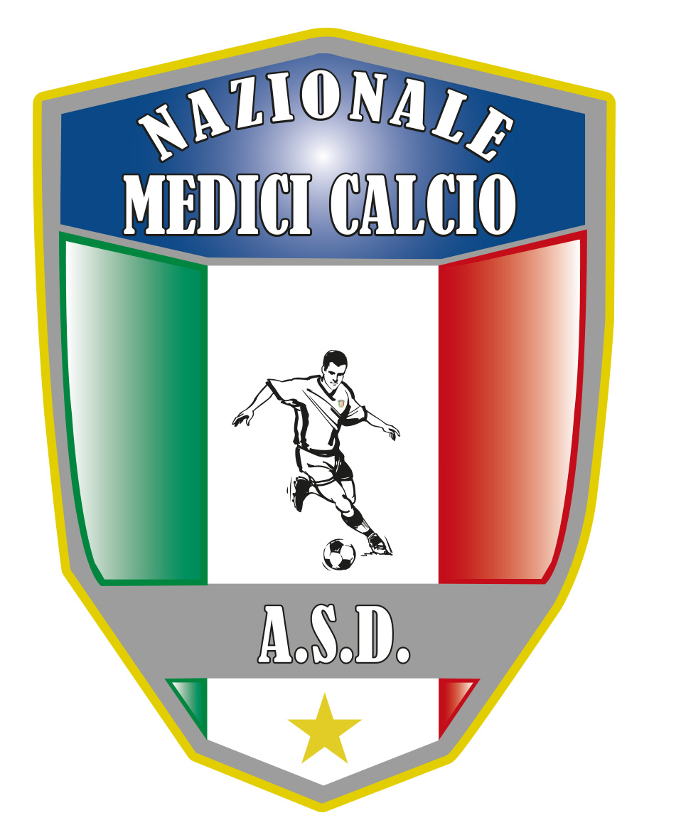

**COMUNICATO UFFICIALE N. 7 ANNO 2022**

**XIX COPPA ITALIA MEDICI CALCIO**

**FASE PRELIMINARE**

**GIRONE A PUNTI GIOC GF GS**

**MELITO PORTO SALVO 3 1 1 0**

**NAPOLI 3 2 3 1**

**SALERNO 0 1 0 3**

**GIRONE B**

**MILANO 2 2 2 2**

**BOLOGNA 1 1 2 2**

**TARANTO 1 1 0 0**

**GIRONE C**

**REGGIO C. 3 1 3 1**

**COSENZA 3 2 4 3**

**LECCE 0 1 0 3**

**GIRONE D**

**TRINARCIA P. 3 1 3 1**

**PALERMO 1 2 4 6**

**AVELLINO 1 1 3 3**

**RISULTATI GARE MESE DI APRILE 2 GIORNATA**

**GIRONE A: NAPOLI-SALERNO 1-1\***

**GIRONE MILANO BRIANZA-TARANTO 0-0**

**GIRONE C: COSENZA-LECCE 3-0**

**GIRONE D: PALERMO-AVELLINO 3-3**

**GIUDICE SPORTIVO:**

***Esaminati i riferti arbitrali*:**

**giocatori ammoniti:**

**Gradini, Mortillato,Lo Bulgio, Briganti Mario, Lo Bello Giovanni ( Palermo)**

**Restuccia ( Trinacria Palermo)**

**Sbano ( Cosenza)**

**Ambrosio Roberto (Cosenza)**

**Serenori ( Bologna)**

**Sodero (Milano Br)**

**Cannizzaro G. ( Melito Ps)**

**D’Amelio Claudio,D’Alterio Gerardo, Derla Federico, Bellavista Francesco ( Avellino)**

**Buonomo Mattia ( Napoli)**

**Gnazzo Rosario ( Salerno)**

**Giocatori espulsi**

**Galioto Salvatore ( Palermo)**

**D’Amelio Claudio ( Avellino), D’Amelio Pierluigi ( Avellino)**

**Ronca Gianluca ( Salerno)**

**Decisioni Giudice Sportivo e comitato tecnico-discplinare**

**In base ai referti arbitrali ed al controllo delle distinte ufficiali di gara queste le conclusioni**

**GARA NAPOLI-SALERNO**

**\*Risultato NAPOLI-SALERNO 1-1 non omologato. La squadra dei medici Salerno iniziava la gara con 4 giocatori under 30. Nel corso del secondo tempo le sostituzioni dei primi tre giocatori avvenivano sostituendo giocatori over 30 con giocatori under 30, per cui per un periodo di gara la squadra di Salerno schierava prima 6 e poi 7 calciatori under 30 contemporaneamente in campo. (come si evince dal referto arbitrale) Il regolamento ufficiale della manifestazione prevede un numero max di calciatori under 30 pari a 5 presenti in campo contemporaneamente.**

**Per questo motivo si commina, essendo stato violato l’articolo 1.2 del regolamento ufficiale , la sanzione sportiva della perdita della gara con il risultato di 0-3**

**NAPOLI-SALERNO 3-0**

**GARA PALERMO-AVELLINO**

**Il calciatore D’Amelio Pierluigi (Avellino), espulso dall’arbitro , al termine della gara, mostrava il sedere ai calciatori avversari. Tale atto , e’ ritenuto offensivo e di cattivo gusto, ledendo i sani prinicipi dell’Associazione Nazionale Medici Calcio e di tutti i presenti alla partita , per cui tale gesto viene sanzionato con n. 3 giornate di squalifica da scontare in questa e nella prossima edizione della coppa italia qualora la squadra di Avellino non si qualifichi alla Final Six della edizione attuale.**

**D’Amelio Claudio: 1 giornata di squalifica ( doppia ammonizione)**

**Galioto Salvatore ( Palermo) 2 giornate di squalifica**

**( espulsione diretta) per aver minacciato un calciatore avversario. La sanzione e’ da scontare in questa o nella prossima edizione della Coppa italia.**

**Inoltre esaminato il ricorso del Dott. Imburgia che chiede la vittoria a tavolino per 3-0 in quanto secondo lui la compagine di Avellino ha giocato per una parte di gara con un numero di under 30 superiore a 5 unita’ , il giudice sportivo dispone:**

* **Dal referto ufficiale degli arbitri non vengono riportate le sostituzioni e quindi non ci può essere in ogni caso luogo a procedere.**
* **Inoltre esaminata la distinta di Avellino il numero massimo di calciatori Under 30 e’ pari a 5 in totale.**
* **Per cui il ricorso del dott. Imburgia e della squadra di Palermo viene respinto e confermato il risultato acquisto sul campo.**

**PROGRAMMA GARE TERZA GIORNATA**

**SABATO 21 maggio TARANTO-BOLOGNA**

**DOMENICA 15 maggio AVELLINO-TRINACRIA P.**

**DOMENICA 29 maggio SALERNO- MELITO P.S.**

**SABATO 28 maggio LECCE- REGGIO CALABRIA**

Il Presidente Il segretario

Giovanni Borrelli Francesco Stanzione

----------------------

***A.S.D. Nazionale Medici Calcio***

*Sede:Via Maresca 29- 80058 Torre Annunziata (Na)Tel 0813621226*

*Presidente: Dr. Giovanni Borrelli Tel. Mobile: 3388383481– Mail:gianniborrelli73@yahoo.it*

*Pec: nazionalemedicicalcio@pec.it*

*Segretario: Dr. Francesco Stanzione Tel.Mobile: 3496630637- Mail: dott.stanzione@libero.it*

*Sito web:* ***http:/nazionalemedicicalcio.it***

***CF: 94032930789***

***P.IVA 08904861211***